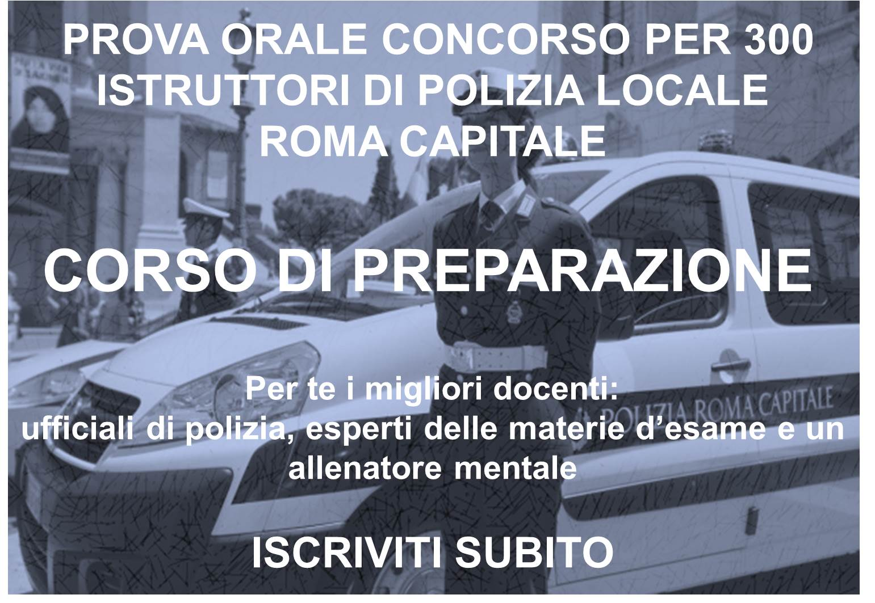

Modulo di iscrizione
Organizzatore: businesstude - info@businesstude.com

A CHI SI RIVOLGE
A coloro che sono stati ammessi alla prova orale della procedura selettiva.

FINALITÀ E PROGRAMMA
Farti superare la prova orale. Il corso si basa sulle materie d’esame del concorso:
• L’Ordinamento della Polizia Locale analisi concreta della legge 685/1996 e legge regione Lazio 1/2005.;
• Nozioni generali di Diritto Costituzionale, diritto degli Enti Locali e diritto amministrativo;
• Nozioni generali del Diritto Penale e procedura penale;
• Il nuovo Codice della Strada;
• Legislazione in materia di edilizia e commercio

• La legge n° 689/1981, principi generali, atti di accertamento e sistema sanzionatorio;
• Regolamenti comunali tra cui quello sanitario, veterinario, edilizio, di polizia urbana, di occupazione di suolo pubblico, Statuto Comunale.
• Diritto della circolazione stradale

ALLENAMENTO MENTALE E COMUNICAZIONE EFFICACE
Una novità preziosa per te. Per farti affrontare la prova orale del concorso con sicurezza e forza, un mental coach (allenatore mentale) ti prepara su comunicazione efficace e parlare in pubblico. Inoltre ti guida a raggiungere lo stato emotivo migliore e più utile per affrontare al meglio la prova orale del concorso.

METODOLOGIA
Giornate formative teorico/pratiche/allenanti con il coinvolgimento dei partecipanti per ottenere il massimo apprendimento. Durante il corso si svolgono prove orali con ampio ricorso ad analisi di casi concreti e da stimolo per la discussione.

DOCENZA
Il corso è tenuto da Ufficiali appartenenti ai Corpi e Servizi di Polizia locale e da esperti nelle discipline trattate.

CALENDARIO E PROGRAMMAZIONE ATTIVITÀ

Il Corso è della durata di 37 ore. Inizia il 12/11/2016 e si protrae fino al 03/12/2016
• 32 ore di Teoria con simulazioni della prova concorsuale
• 5 ore di stage presso un comando di Polizia Locale.
Gli incontri sono il sabato dalle 9.00 alle 18.00 con un ora di pausa. La giornata di stage verrà concordata durante gli incontri.

SEDE DEL CORSO
La sede del corso è a Roma, in via di Tor Marancia 86 - 00147 (zona eur/ardeatina), presso gli uffici di BusinessTude,

PREZZO DEL CORSO
Il prezzo del corso è di € 160,00 per partecipante. Il pagamento del corso va effettuato con versamento di € 40 all’atto dell’iscrizione per mezzo bonifico bancario presso Banca Sella IBAN - IT34A0326803210052673608350 causale Corso per polizia municipale Roma
Il saldo va effettuato ad inizio corso tramite ricevuta fiscale.
In caso di richiesta, è possibile concordare lezioni individuali e simulazioni della prova orale al prezzo di € 30,00 per 2 ore.

COME E QUANDO ISCRIVERSI
L’iscrizione è obbligatoria e va effettuata entro il 6/11/2016 inviando la mail con allegato il modulo sottostante entro e non oltre il giorno 04/11/2016 alla segreteria organizzativa info@businesstude.com. Per consentire lo svolgimento delle lezioni in un aula adeguate al numero dei partecipanti, non verranno accettate iscrizioni che arrivano oltre la data indicata. Per info tel.06.64527177.

DISDETTA ISCRIZIONE
Qualora si manifesti l’impossibilità a partecipare si deve dare disdetta alla Segreteria entro il 6/11/2016 pena la perdita della caparra versata

.
MODULO DI ISCRIZIONE
CORSO D PREPARAZIONE
DEL CONCORSO PER ISTRUTTORI POLIZIA LOCALE ROMA CAPITALE - PROVA ORALE

Cognome e Nome _______________________________________________________
Età___________________ titolo di studio_______________________________________
Città_________________________________CAP___________Prov __________
Tel.________________________ Cell_________________________
E-mail ________________________________

Firma
______________________________

Informativa sul trattamento dei dati personali D. Lgs 196/2003
I dati acquisiti saranno utilizzati dall’organizzazione per l’invio di comunicazioni e non verranno divulgati a terzi. In qualsiasi momento, su richiesta dell’interessato si potranno controllare, rettificare ed eventualmente cancellare.

